Casos de Uso
AppTESCHI — Documentación técnica

Casos de Uso — AppTESCHI
Actores, diagrama de casos de uso y descripción detallada de los flujos más relevantes.
Relacionado con: 01_Requerimientos_Funcionales, 03_Matriz_Trazabilidad, 03_Diagramas_Secuencia

Actores
Actor | Descripción
Alumno | Estudiante inscrito en TESCHI, consume la app desde su celular
Administrador | Personal de control escolar, con control total sobre alumnos, calificaciones y auditoría
Sistema | Procesos automáticos del backend (auditoría, envío de OTP, validación de reglas) — actor secundario, no interactivo
SIIA | Sistema institucional externo, actor externo consultado por scraping

Diagrama de casos de uso
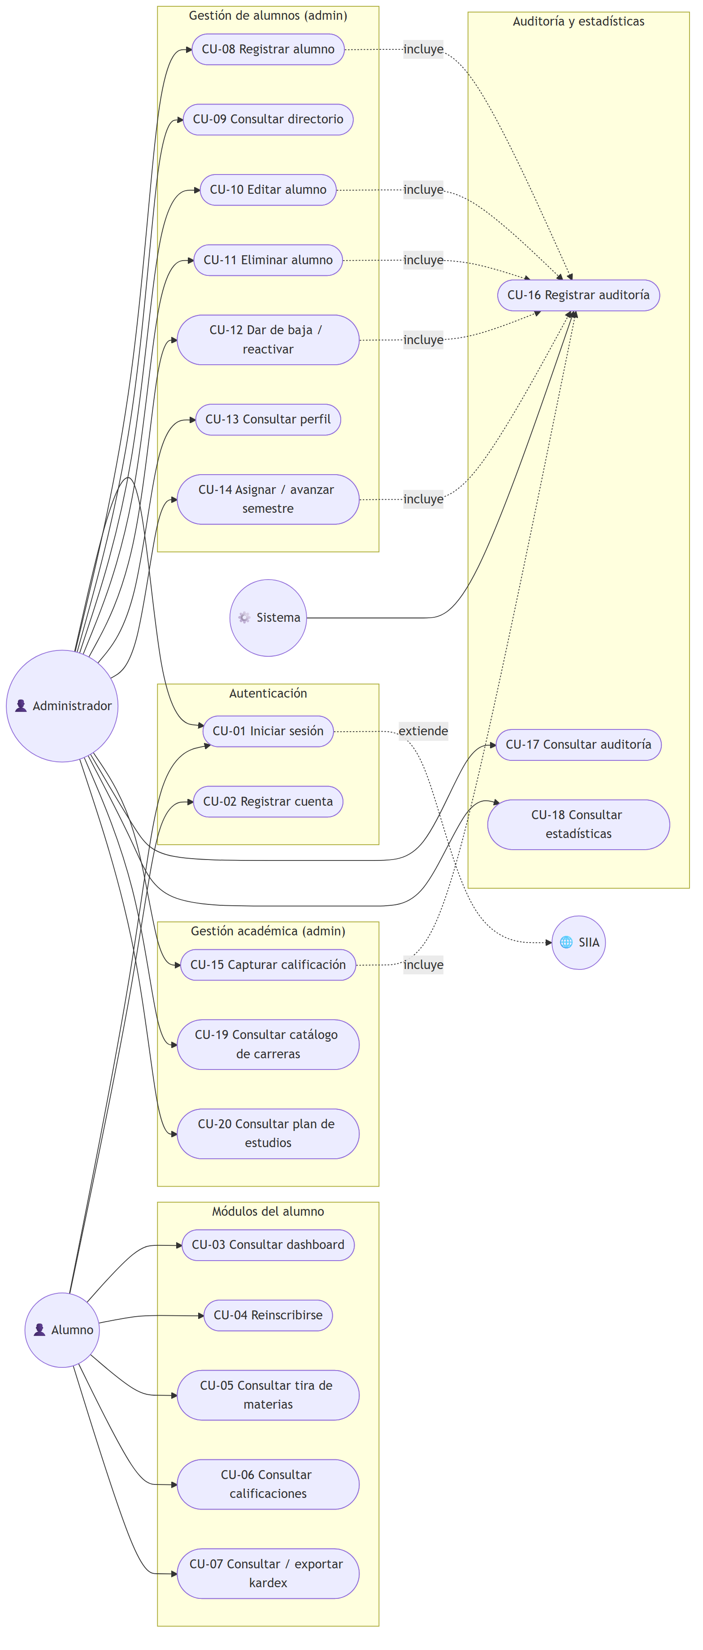

Descripción detallada de casos de uso críticos

CU-01 — Iniciar sesión
- Actor principal: Alumno / Administrador
- Actor secundario: SIIA (externo), Sistema (envío de OTP)
- Precondiciones: El usuario tiene una matrícula registrada (localmente o en el SIIA) o es el administrador de desarrollo.
- Flujo principal:
- El usuario captura matrícula y contraseña.
- El sistema intenta validar en cascada: (a) bypass de administrador local, (b) usuarios de prueba (solo builds debug), (c) cuenta propia contra AlumnoCredenciales, (d) SIIA por scraping.
- Si alguna fuente acepta las credenciales y no es el bypass de administrador, el sistema pide un correo de contacto y envía un código OTP de 6 dígitos.
- El usuario captura el código; el sistema lo valida contra el generado en memoria (vigencia 10 minutos).
- El sistema crea la sesión (UserSession) y navega al dashboard según el rol.
- Flujos alternativos:
  - 2a. Ninguna fuente acepta las credenciales → se muestra "Usuario o contraseña incorrectos" y se registra un evento de auditoría local de tipo "Acceso rechazado".
  - 4a. Código incorrecto → contador de intentos fallidos; si se alcanza el umbral configurado, se bloquea el intento.
  - 4b. Código expirado (>10 min) → se exige reenviar.
- Postcondiciones: Sesión activa con matrícula, nombre y rol establecidos.

CU-08 — Registrar alumno (administrador)
- Actor principal: Administrador
- Precondiciones: El administrador tiene sesión activa; conoce la matrícula, nombre y carrera del alumno.
- Flujo principal:
- El administrador abre "Alumnos" → "Registrar alumno" y captura matrícula, nombre completo, carrera (del catálogo), correo(s) y, opcionalmente, semestre.
- El sistema valida que la matrícula no exista y que la carrera exista en el catálogo.
- El sistema inserta el alumno en Alumnos (sin credenciales — el propio alumno las crea después al registrarse).
- El sistema registra el movimiento en auditoría, enlazado al nuevo alumno.
- El directorio se refresca mostrando el alumno nuevo.
- Flujos alternativos:
  - 2a. Matrícula duplicada → error 409, no se crea el registro.
  - 2b. Carrera inexistente en el catálogo → error 400.
- Postcondiciones: Nuevo registro en Alumnos; un nuevo evento en AuditoriaMovimientos.

CU-11 — Eliminar alumno (administrador)
- Actor principal: Administrador
- Precondiciones: El alumno existe en el directorio.
- Flujo principal:
- El administrador presiona "Eliminar" sobre un alumno y confirma en el diálogo de advertencia.
- El sistema abre una transacción: desvincula al alumno de su historial de auditoría (pone IdAlumno = NULL, conservando el texto de los movimientos), borra su historial académico, OTP, sesiones y, por cascada de base de datos, sus credenciales.
- El sistema borra el registro de Alumnos y confirma la transacción.
- El sistema registra un evento de auditoría "Alumno eliminado" (sin enlace a IdAlumno, porque ya no existe).
- Flujos alternativos:
  - 2a. Cualquier paso de la transacción falla → rollback completo, no queda el alumno a medio borrar.
  - 1a. Matrícula inexistente → error 404.
- Postcondiciones: El alumno y todo su historial académico desaparecen de forma permanente; su rastro de auditoría previo se conserva sin vínculo.

CU-14 — Asignar / avanzar semestre (administrador)
- Actor principal: Administrador
- Precondiciones: El alumno existe.
- Flujo principal:
- El administrador abre el perfil del alumno y ve la tarjeta de semestre.
- Si el alumno no tiene semestre asignado, el sistema ofrece las opciones 1 a 12.
- Si el alumno ya tiene un semestre asignado, el sistema solo ofrece semestres superiores al actual.
- El administrador elige un semestre; el sistema lo guarda y refresca el historial de materias.
- Flujos alternativos:
  - 3a. El administrador (o un cliente externo a la app) intenta fijar un semestre igual o menor al actual → el servidor rechaza la solicitud con error 400, independientemente de si la app lo habría permitido.
  - 3b. El alumno ya está en el semestre máximo (12) → no se ofrece ninguna opción.
- Postcondiciones: Alumnos.Semestre actualizado; evento de auditoría "Semestre actualizado".

CU-15 — Capturar calificación (administrador)
- Actor principal: Administrador
- Precondiciones: El alumno tiene una carrera asignada (para poder resolver su plan de estudios).
- Flujo principal:
- El administrador elige un alumno desde "Calificaciones".
- El sistema muestra todas las materias del plan de estudios de su carrera, agrupadas por semestre, con la calificación existente si la hay.
- El administrador captura o edita una calificación (0-10) para una materia y confirma.
- El sistema calcula el estatus (Aprobada ≥ 6, No aprobó < 6, Por cursar si se deja vacía) si no se especifica uno explícito, y guarda (inserta o actualiza) la fila en HistorialAcademico.
- El sistema registra el movimiento en auditoría.
- Flujos alternativos:
  - 3a. Calificación fuera de 0-10 → error 400, no se guarda.
- Postcondiciones: Fila nueva o actualizada en HistorialAcademico; evento de auditoría "Calificación actualizada".

CU-16 / CU-17 — Registrar y consultar auditoría
- Actor principal (CU-16): Sistema (se dispara automáticamente dentro de cada endpoint administrativo, no es una acción que el usuario invoque directamente)
- Actor principal (CU-17): Administrador
- Flujo principal (CU-16): cada endpoint que modifica datos (alta, edición, baja, eliminación, calificación, semestre, sincronización) llama a writeAudit(actor, accion, detalle, matriculaAfectada), que resuelve el IdAlumno del afectado por subconsulta y guarda un renglón inmutable con fecha, actor y detalle.
- Flujo principal (CU-17): el administrador abre "Auditoría", opcionalmente filtra por matrícula (busca coincidencia como actor o como perfil afectado) y consulta los movimientos más recientes.
- Postcondiciones: Ninguna acción administrativa relevante queda sin rastro.

Resumen de casos de uso restantes
CU | Resumen | Complejidad
CU-02 | Registrar cuenta propia con contraseña; completa un perfil existente si ya fue sincronizado desde el SIIA | Media
CU-03 | Ver tarjetas de módulos disponibles en el dashboard del alumno | Baja
CU-04 | Elegir periodo/grupo y enviar solicitud de reinscripción (mock) | Media
CU-05 | Ver materias pendientes del semestre actual (mock) | Baja
CU-06 | Ver calificaciones y promedio del semestre actual (mock) | Baja
CU-07 | Ver kardex completo y exportarlo a PDF (cálculo real sobre datos mock) | Media
CU-09 | Buscar/filtrar el directorio completo de alumnos | Baja
CU-10 | Editar campos individuales de un alumno sin afectar los demás | Baja
CU-12 | Alternar Activo de un alumno con confirmación | Baja
CU-13 | Ver información consolidada de un alumno (perfil + historial + auditoría) | Media
CU-18 | Ver gráficas agregadas de matrícula y calificaciones | Baja
CU-19 | Listar carreras del catálogo institucional | Baja
CU-20 | Ver materias y grupos reales de una carrera | Baja

